YAPILACAKLAR

Adım-1: Aşağıda verilmiş hücreleri belirtilen renklerde boyayınız.
➔ A8: PEMBE
➔ C7: MAVİ
➔ D2: YEŞİL
➔ B13: SARI
➔ G3: KAHVE
➔ H4: KIRMIZI
➔ E6: MOR
Adım-2: Ekranda A1 Hücresine sadece “pazartesi” yazın sağ alt köşesinden çekerek A7 hücresine gelince bırakınız. Haftanın günleri oluşmuş olmalı.
Adım-3: A sütununda hücreden taşan yazıları hücreye sığdırmak için A ve B sütunları arasını açınız.
Adım-4: Ekranda B1 Hücresine sadece “ocak” yazın sağ alt köşesinden çekerek B12 hücresine gelince bırakınız. Ayları yazan sıralı dizi oluşmuş olmalı.
Adım-5: Ekranda C1 Hücresine 1, C2 hücresine 2 yazın ve ikisini seçtikten sonra sağ alt köşesinden çekerek C10 hücresine gelince bırakınız. 1-10 sayılarını yazan sıralı dizi oluşmuş olmalı.
Adım-6: Ekranda D1 Hücresine 2, D2 hücresine 4 yazın ve ikisini seçtikten sonra sağ alt köşesinden çekerek D6 hücresine gelince bırakınız. 2-12 sayıları arasında yazan çift sayılar oluşmuş olmalı.
Adım-7: Ekranda F10 hücresine adınızı, F11 hücresine soyadınızı büyük harflerle yazınız.
Adım-8: İsim ve soy isminizin yazı şeklini Comic Sans, Yazı büyüklüğü 10, Kalın, Yazı rengini Yeşil, yazı hizalamasını ortalı ve hücre içerisine sığacak şekilde ayarlayınız.
Adım-9: A16 ile H16 hücreleri arasını boşaltarak tek bir hücre haline getiriniz ve içerisine isminizi yazınız.
Adım-10: Tablonun kenarlarını kalın hale getirip renklendiriniz.
Adım-11: H12 hücresine 75, H13 hücresine 85, H14 hücresine 55 ve H14 hücresine 30 yazınız. Bu 4 hücreye “KOŞULLU BİÇİMLENDİRME” uygulayarak 70’ten büyük olan hücrelerin dolgu rengini yeşil renk yapınız.
Adım-12: Belgenin bitmiş halini Dosya menüsü, Farklı dışa aktar, MS Excel Çalışma kitabı seçeneğini seçerek bilgisayarınıza indiriniz. İndirdiğiniz belgenin adını Etkinlik 1- İsim Soy isim yazacak şekilde değiştiriniz.

ÖDEV ÇIKTISI
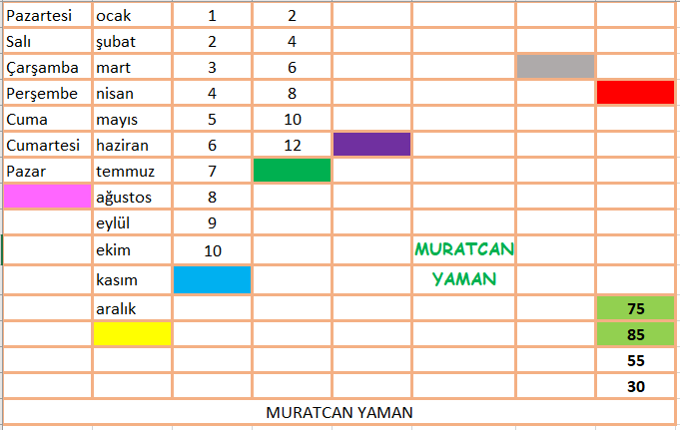

Bu alan koşullu biçimlendirme ile yapılacaktır.

